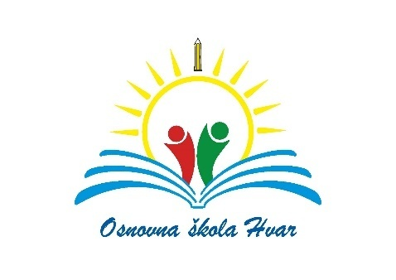
DODATNI OBRAZOVNI MATERIJALI
U RAZREDNOJ NASTAVI ZA ŠKOLSKU 2021./2022.

PREDMET | RAZRED | BROJ UČENIKA | NAZIV DODATNOG MATERIJALA | IZDAVAČ
Talijanski jezik | 4.a i 4.b | 33 ? | PAROLANDIA  trening jezičnih vještina iz talijanskog jezika u četvrtom razredu osnovne škole  Autori :  Dubravka Novak  Silvia Venchiarutti | Školska knjiga

